


Ecole de Management et d'Innovation Technologique
Parcours : Systèmes d'Information Géomatique et Décisionnel (SIGD) — M2
PROJET M2
Automatisation de la détection du changement d'occupation du sol à partir d'images Sentinel-2
Zone d'étude : Commune d'Isalo (District de Miandrivazo, Région Menabe), Madagascar
FETISON Mioralalaina Câline
Matricule N°184I22

1. Introduction
Ce rapport présente une chaîne de traitement automatisée sous R permettant de détecter et cartographier les changements d'occupation du sol sur la Commune d'Isalo (Madagascar), à partir d'images satellite Sentinel-2. L'ensemble du processus a été appliqué sur des données réelles, téléchargées directement depuis les archives publiques Sentinel-2 hébergées sur Google Cloud.
Sept étapes composent la chaîne :
- Téléchargement des images Sentinel-2 (niveau L2A, corrigé des effets atmosphériques)
- Filtrage selon la zone d'étude (tuile Sentinel-2 T38KND) et la période
- Calcul de l'indice de végétation NDVI
- Masquage des nuages à partir de la bande de classification de scène (SCL)
- Classification non supervisée de l'occupation du sol (k-means, 4 classes)
- Comparaison temporelle post-classification
- Production des cartes et statistiques de surface par classe

2. Zone d'étude et périodes
La zone d'étude est la Commune d'Isalo, située dans le District de Miandrivazo (Région Menabe, Madagascar), couvrant une superficie d'environ 294 km². Les limites administratives utilisées proviennent d'un shapefile fourni pour ce projet.
Deux dates Sentinel-2 réelles ont été comparées :
- Période « avant » : scène du 4 janvier 2019 (tuile T38KND, produit S2A_MSIL2A)
- Période « après » : scène du 22 janvier 2025 (tuile T38KND, produit S2C_MSIL2A)

3. Méthodologie

3.1 Téléchargement
Les bandes nécessaires (B04 - rouge, B08 - proche infrarouge, SCL - classification de scène) ont été téléchargées directement depuis le dépôt public Google Cloud des archives Sentinel-2 (gs://gcp-public-data-sentinel-2), pour la tuile T38KND correspondant à la zone d'Isalo.

3.2 Calcul du NDVI et masquage des nuages
L'indice de végétation NDVI a été calculé à partir des bandes rouge et proche infrarouge : NDVI = (PIR − Rouge) / (PIR + Rouge). Les pixels correspondant à des nuages, ombres de nuages ou cirrus (classes SCL 3, 8, 9, 10, 11) ont été masqués avant l'analyse.

3.3 Recadrage sur la zone d'étude
Les images ont été recadrées sur l'emprise exacte de la Commune d'Isalo à partir du shapefile de référence.

3.4 Classification de l'occupation du sol
Une classification non supervisée (k-means, 4 classes) a été appliquée sur le NDVI de chaque date. Les classes ont été étiquetées automatiquement selon leur NDVI moyen : Sol nu / Bâti, Végétation clairsemée, Végétation modérée, Végétation dense.

3.5 Comparaison temporelle
Une comparaison post-classification (croisement pixel à pixel) a permis d'identifier les zones ayant changé de classe entre 2019 et 2025.

4. Résultats

4.1 Indice de végétation NDVI (2019)
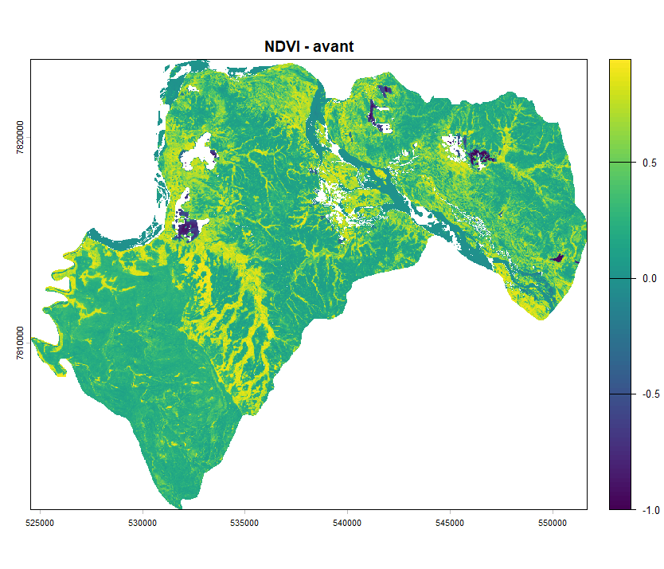
La carte NDVI de 2019 montre une couverture végétale globalement homogène sur la commune, avec des valeurs élevées (jaune/vert clair) traduisant une végétation active, et quelques zones d'eau ou de sol nu (teintes sombres) localisées, notamment au centre et au nord-ouest de la zone.

4.2 Classification de l'occupation du sol — 2019
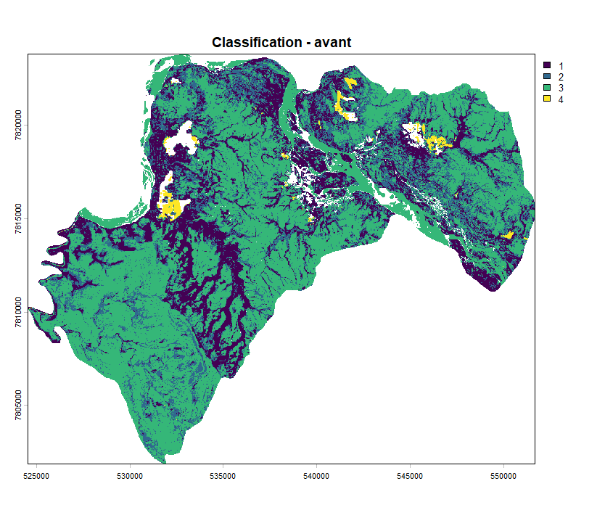

4.3 Classification de l'occupation du sol — 2025
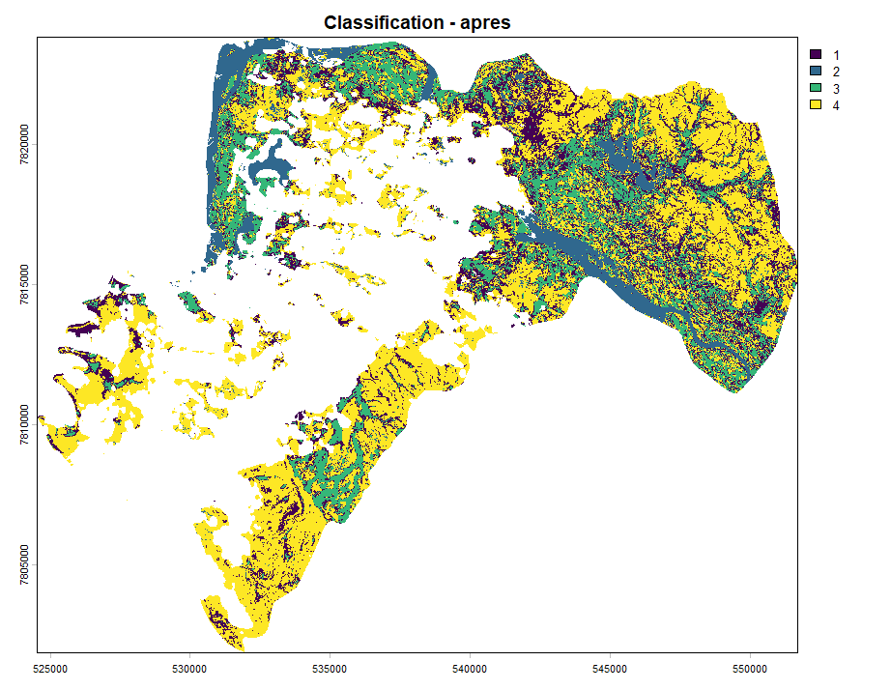
La comparaison visuelle entre 2019 et 2025 montre une nette progression des classes de sol nu/bâti et de végétation clairsemée (jaune) au détriment de la végétation dense (verte), en particulier dans le quart nord-est de la commune.

4.4 Statistiques de surface par classe

Surfaces par classe — 2019 (ha)
classe | surface_ha
Vegetation clairsemee | 15538
Vegetation moderee | 6379
Vegetation dense | 5923
Sol nu / Bati | 276

Surfaces par classe — 2025 (ha)
classe | surface_ha
Vegetation clairsemee | 8378
Vegetation moderee | 3997
Vegetation dense | 3302
Sol nu / Bati | 1542
Entre 2019 et 2025, la surface classée en « Sol nu / Bâti » est passée de 276 ha à 1 542 ha (× 5,6), tandis que la végétation clairsemée a diminué d'environ 46 % (de 15 538 ha à 8 378 ha). Ces résultats suggèrent une pression anthropique croissante sur les milieux naturels de la commune sur la période étudiée.

4.5 Carte des zones de changement
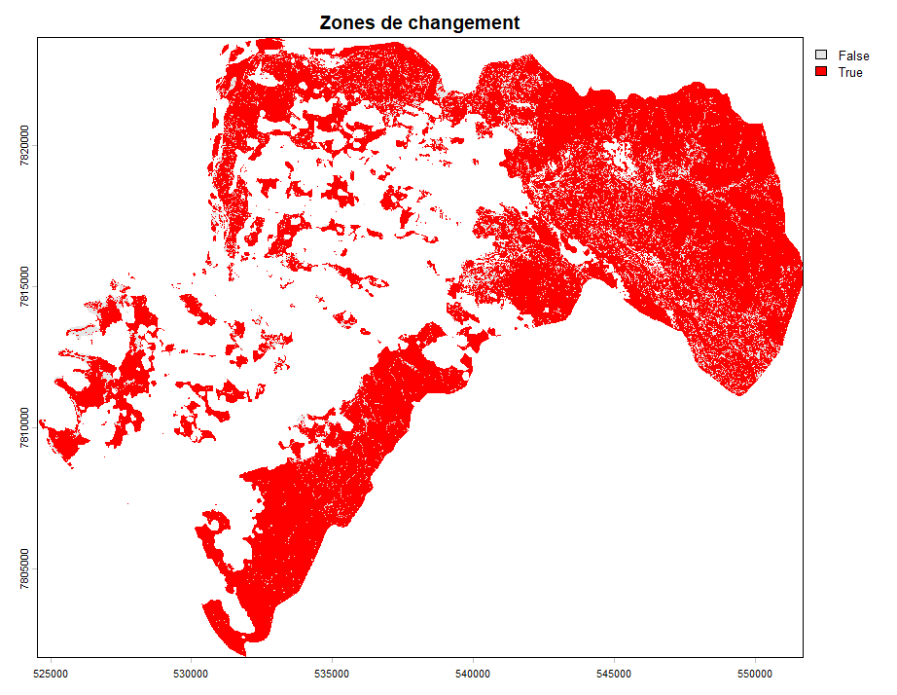
La carte binaire de changement (rouge = pixel ayant changé de classe entre 2019 et 2025) confirme une évolution marquée sur une large partie de la commune, en particulier dans les secteurs est et sud.

5. Limites et perspectives
- La surface totale classifiée diffère sensiblement entre les deux dates (environ 28 100 ha en 2019 contre 17 200 ha en 2025), du fait d'un masquage nuageux plus important sur la scène de 2025 (zones blanches visibles au nord-ouest sur la carte 4.3). Les comparaisons de surfaces par classe doivent donc être interprétées avec prudence, une partie de l'écart pouvant refléter une différence de couverture valide plutôt qu'un changement réel du terrain.
- La classification non supervisée (k-means) ne garantit pas une correspondance parfaite des classes entre deux dates traitées indépendamment ; une classification supervisée ou une analyse en pile temporelle réduirait ce bruit.
- Une seule scène par période a été utilisée ; l'usage d'un composite multi-dates (médiane sur plusieurs acquisitions peu nuageuses) limiterait l'effet des nuages résiduels et améliorerait la comparabilité.
- Une validation terrain ou par photo-interprétation permettrait de quantifier la précision de la classification (matrice de confusion, indice Kappa).

6. Conclusion
Cette chaîne de traitement, entièrement automatisée sous R, a permis de télécharger, prétraiter, classifier et comparer des images Sentinel-2 réelles sur la Commune d'Isalo entre 2019 et 2025. Les résultats mettent en évidence une évolution significative de l'occupation du sol, avec une progression du sol nu/bâti et un recul de la végétation clairsemée, à interpréter en tenant compte des limites méthodologiques identifiées, notamment liées à la couverture nuageuse variable entre les deux dates.

Annexe — Chaîne de traitement (extrait du script R)
Le script complet (chaine_LULC_Isalo_v2.R) est fourni séparément. Il documente les fonctions de téléchargement direct depuis Google Cloud, de calcul du NDVI, de masquage des nuages, de classification et de comparaison temporelle.
classifier_occupation_sol <- function(ndvi_rast, n_classes = 4) { set.seed(184) valeurs <- values(ndvi_rast) complet <- complete.cases(valeurs) km <- kmeans(scale(valeurs[complet, , drop = FALSE]), centers = n_classes, nstart = 10) ... }

